**PEMROGRAMAN BERORIENTASI OBJEK**

**“KALKULATOR SEDERHANA”**

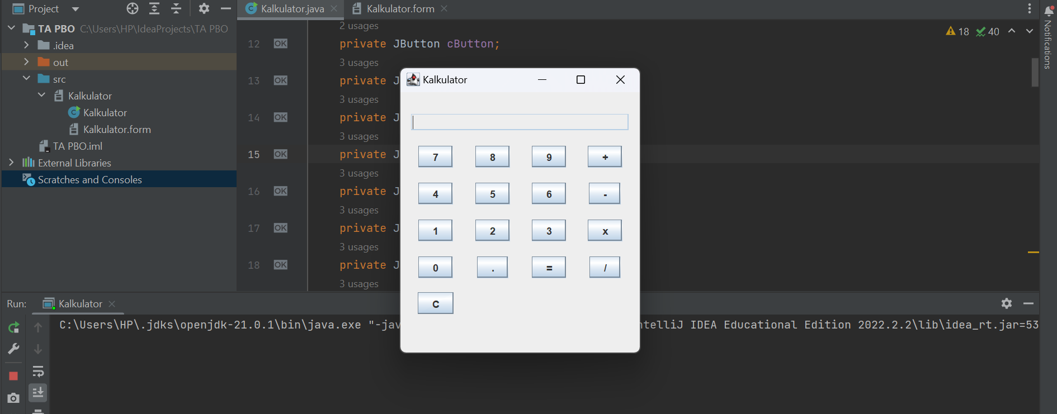

**DIBUAT OLEH :**

**NAMA : SITI NUR ROHMAH**

**NIM : 2200018296**

**KELAS : G**

**Github :** [**https://github.com/sitirahma296/kalkulator.git**](https://github.com/sitirahma296/kalkulator.git)

**PRODI INFORMATIKA**

**FAKULTAS TEKNOLOGI INDUSTRI**

**UNIVERSITAS AHMAD DAHLAN**

**TA 23/24**

1. **Deskripsi aplikasi**

Aplikasi kalkulator sederhana yang saya buat merupakan sebuah kalkulator sederhana dengan antarmuka pengguna berbasis GUI. Aplikasi ini memungkinkan pengguna untuk melakukan operasi matematika dasar seperti penambahan, pengurangan, perkalian, dan pembagian. Meskipun kalkulator sederhana ini hanya memiliki fitur dasar, ia menyediakan kemudahan bagi user untuk melakukan perhitungan sederhana dengan tampilan yang intuitif. Dengan antarmuka yang jelas dan operasi yang mudah dipahami, aplikasi kalkulator ini cocok digunakan untuk perhitungan sehari-hari yang membutuhkan kalkulasi cepat dan sederhana.

1. **Alur kerja (narasi)**

* Inisialisasi:

Saat aplikasi dimulai, tampilan kalkulator GUI akan ditampilkan ke pengguna. Variabel th1 dan th2 diatur ke nilai awal yaitu 0.0. Variabel pilih_hitung untuk menyimpan operator matematika.

* Input Angka:

Pengguna memasukkan angka dengan mengklik tombol dari 0 hingga 9 pada antarmuka kalkulator. Angka yang dipilih akan ditampilkan pada JTextField untuk ditampilkan kepada pengguna.

* Operasi Matematika:

Pengguna memilih operator matematika (+, -, x, /) dengan mengklik tombol yang sesuai. Saat operator dipilih, angka yang saat ini ditampilkan di JTextField akan ditambahkan ke th1. tfHitungan akan dikosongkan untuk mempersiapkan input angka berikutnya.

* Perhitungan:

Setelah memilih operator, pengguna memasukkan angka selanjutnya. Saat tombol "=" ditekan, perhitungan akan dilakukan sesuai dengan operator yang dipilih. Hasil perhitungan akan ditampilkan di JTextField dan disimpan di th2. Variabel th1 akan direset ke 0 untuk perhitungan selanjutnya.

* Clear atau Reset:

Saat tombol "C" ditekan, tfHitungan akan dikosongkan dan nilai th2 akan diatur kembali ke 0.

1. **Rancangan antarmuka (UI)**

* Layar Tampilan Kalkulator: Area utama di mana angka dan hasil perhitungan akan ditampilkan kepada pengguna.
* Tombol Angka (0-9): Tombol-tombol ini memungkinkan pengguna untuk memasukkan angka ke layar kalkulator sesuai dengan angka yang dipilih.
* Tombol Operator (+, -, x, /): Tombol-tombol ini digunakan untuk memilih operator matematika yang akan digunakan dalam perhitungan.
* Tombol "=": Tombol ini digunakan untuk memulai perhitungan berdasarkan angka-angka dan operator yang telah dimasukkan pengguna.
* Tombol "C" (Clear): Tombol ini digunakan untuk menghapus atau membersihkan inputan yang ada pada layar kalkulator.
* Tombol "." (Desimal): Tombol ini digunakan untuk memasukkan titik desimal saat pengguna ingin menggunakan angka desimal.

1. **Diagram Class**

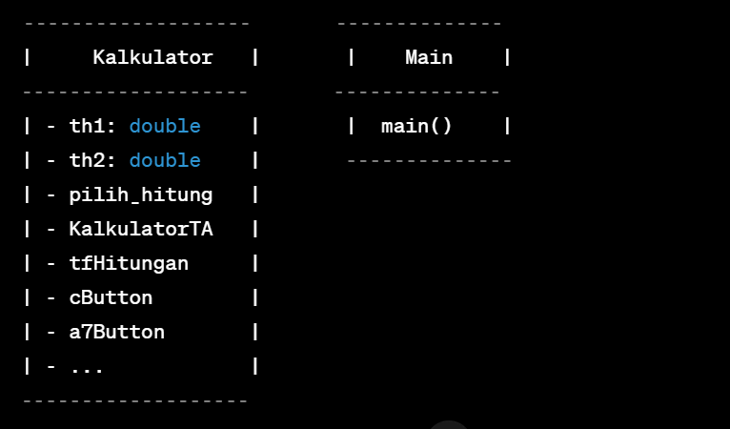

Kelas Kalkulator memiliki beberapa atribut dan komponen GUI seperti JPanel, JTextField, dan JButton. Kemudian, terdapat metode-metode seperti operatorKalkulator() yang mengelola logika kalkulator dan penanganan event pada tombol-tombol.

1. **Implementasi coding java dilengkapi screenshot coding**

GUI :

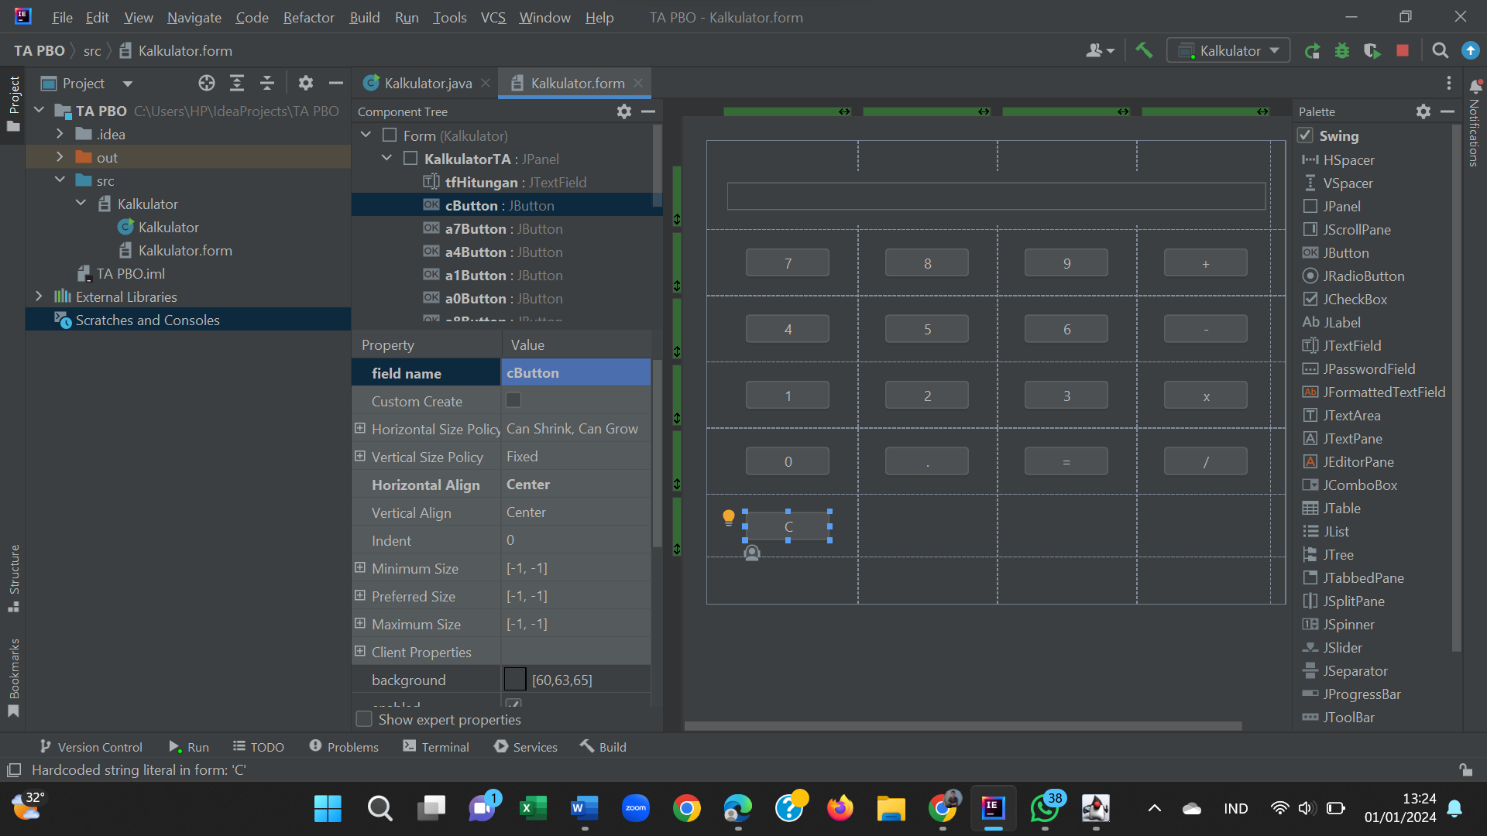

.java :

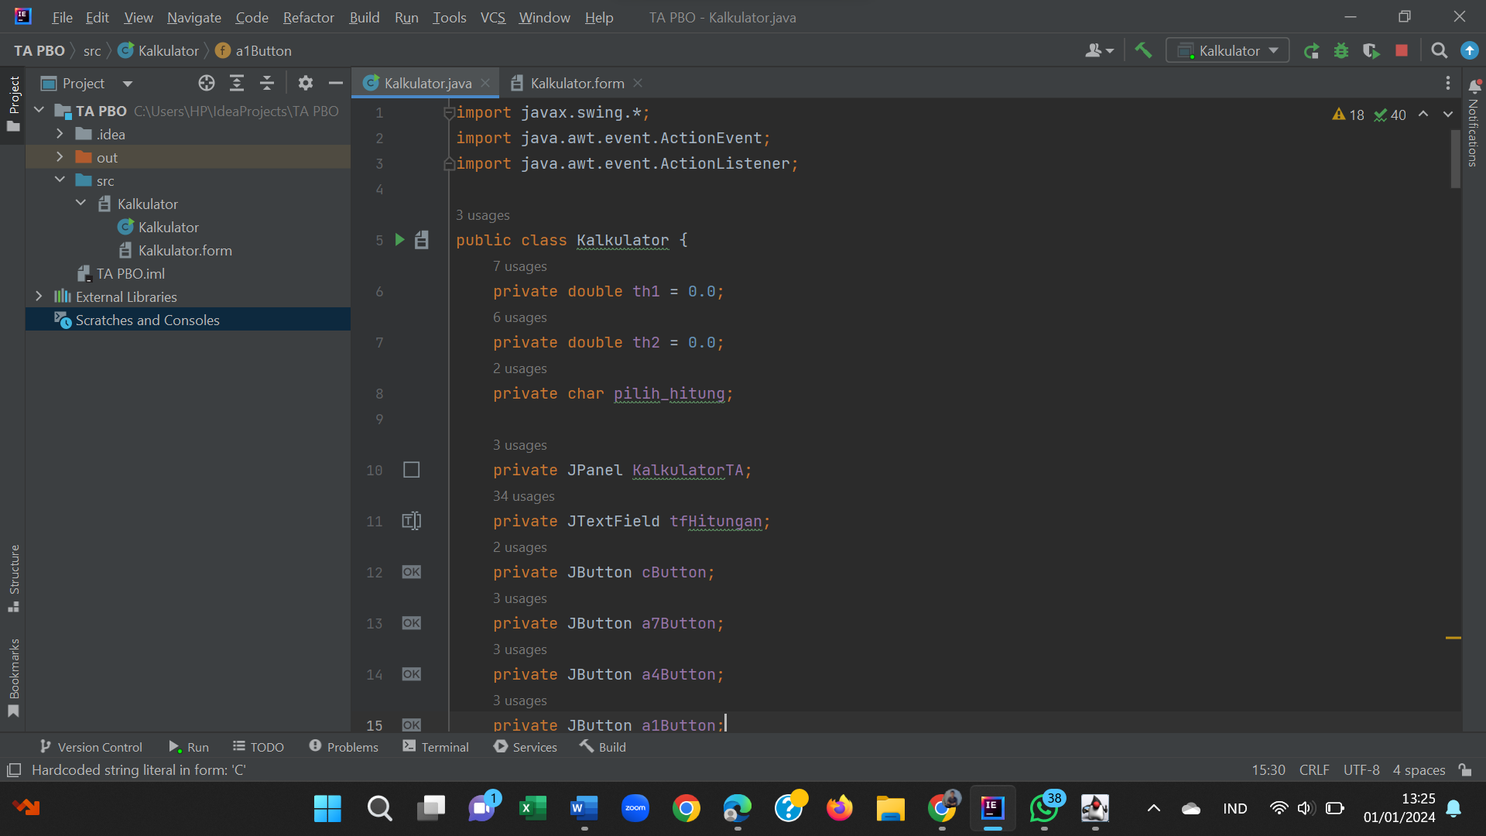

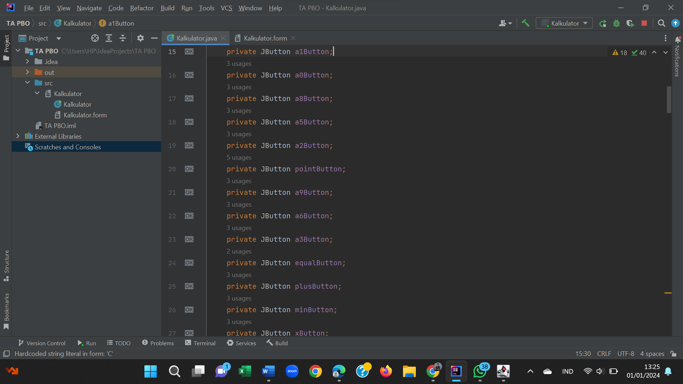

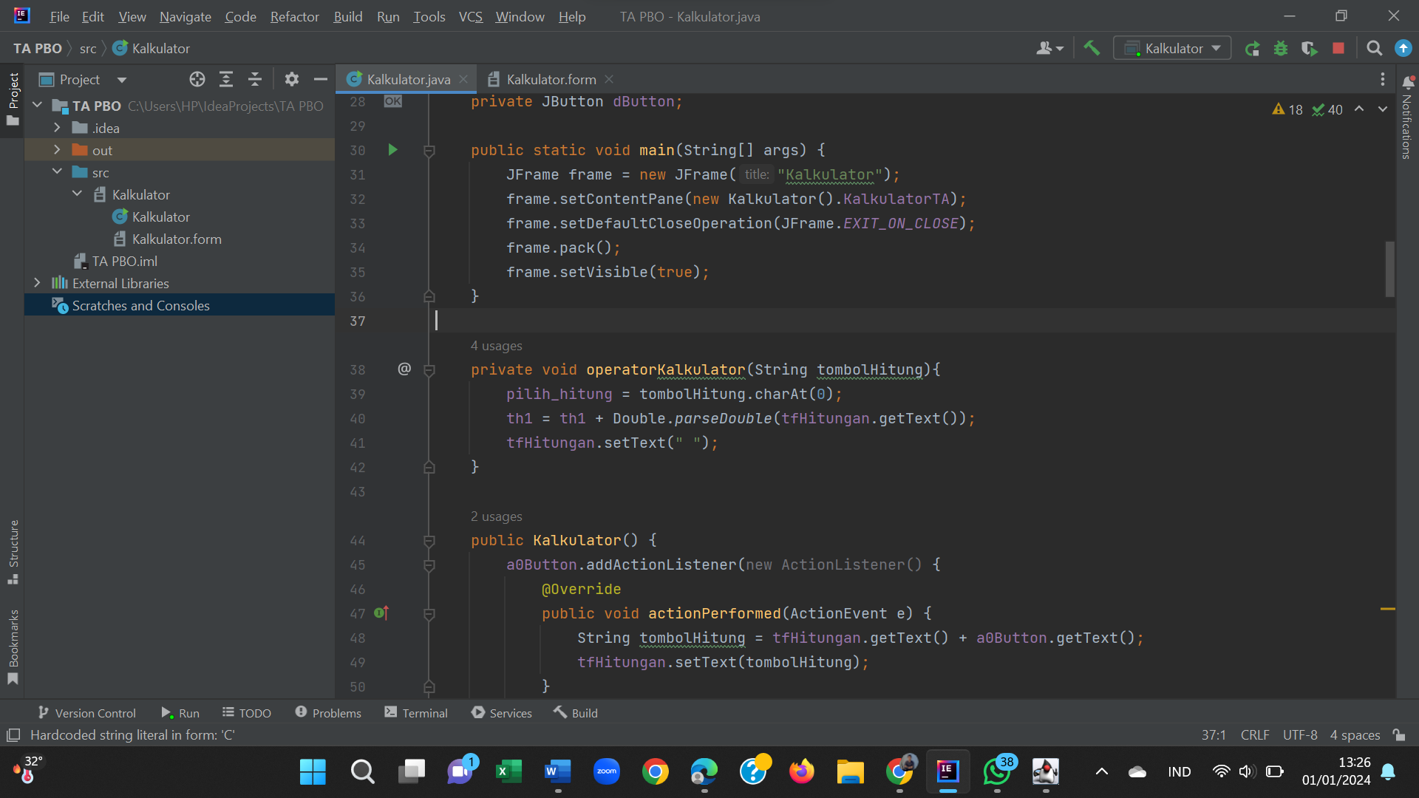

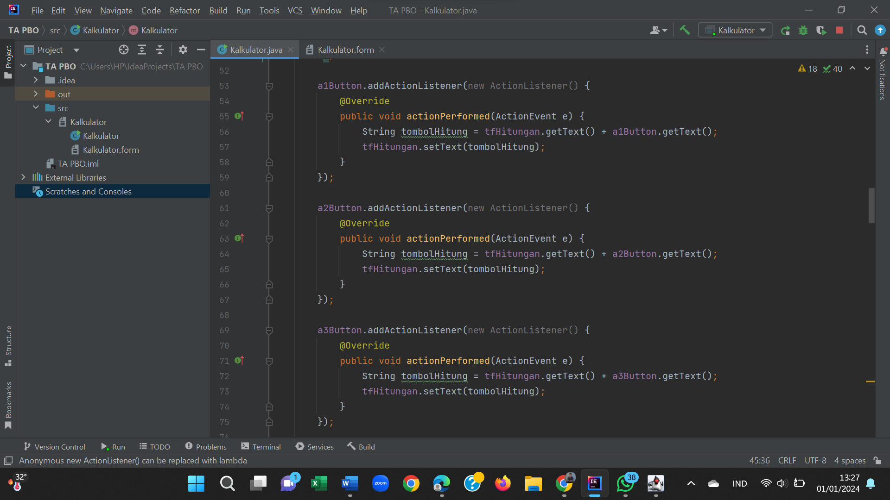

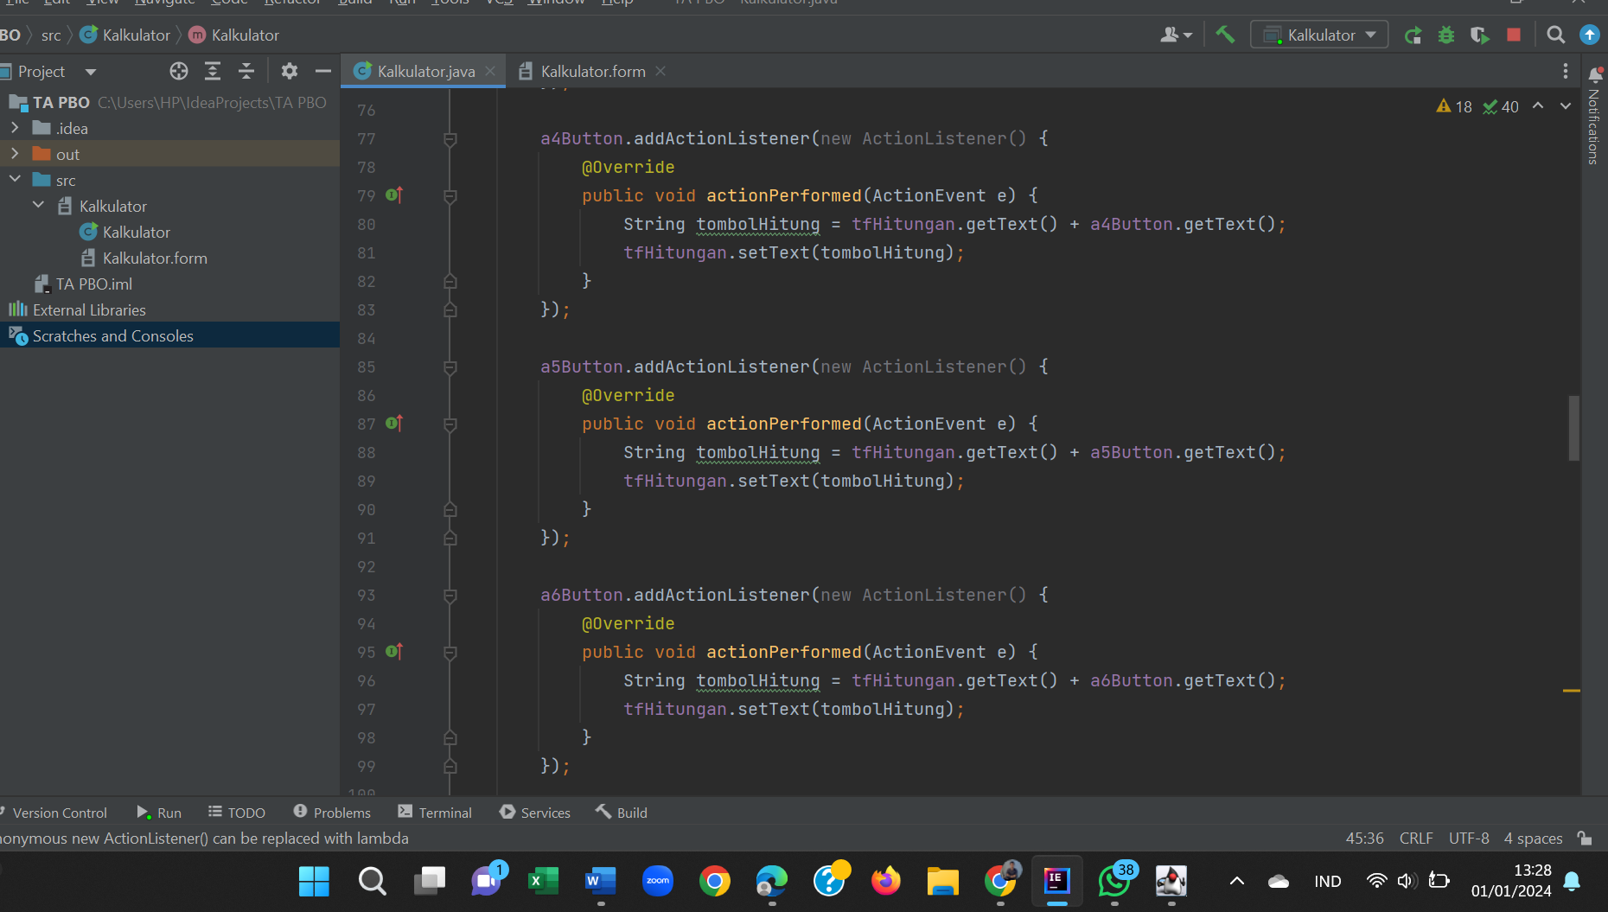

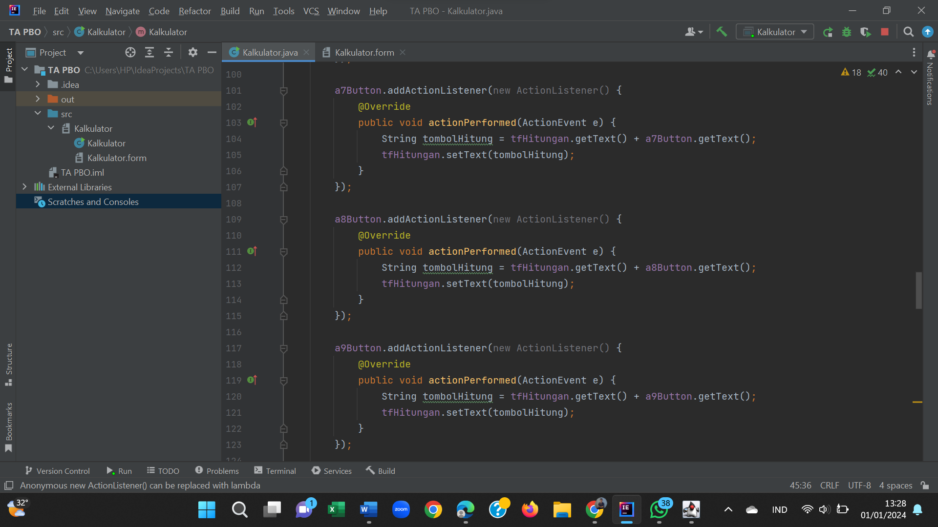

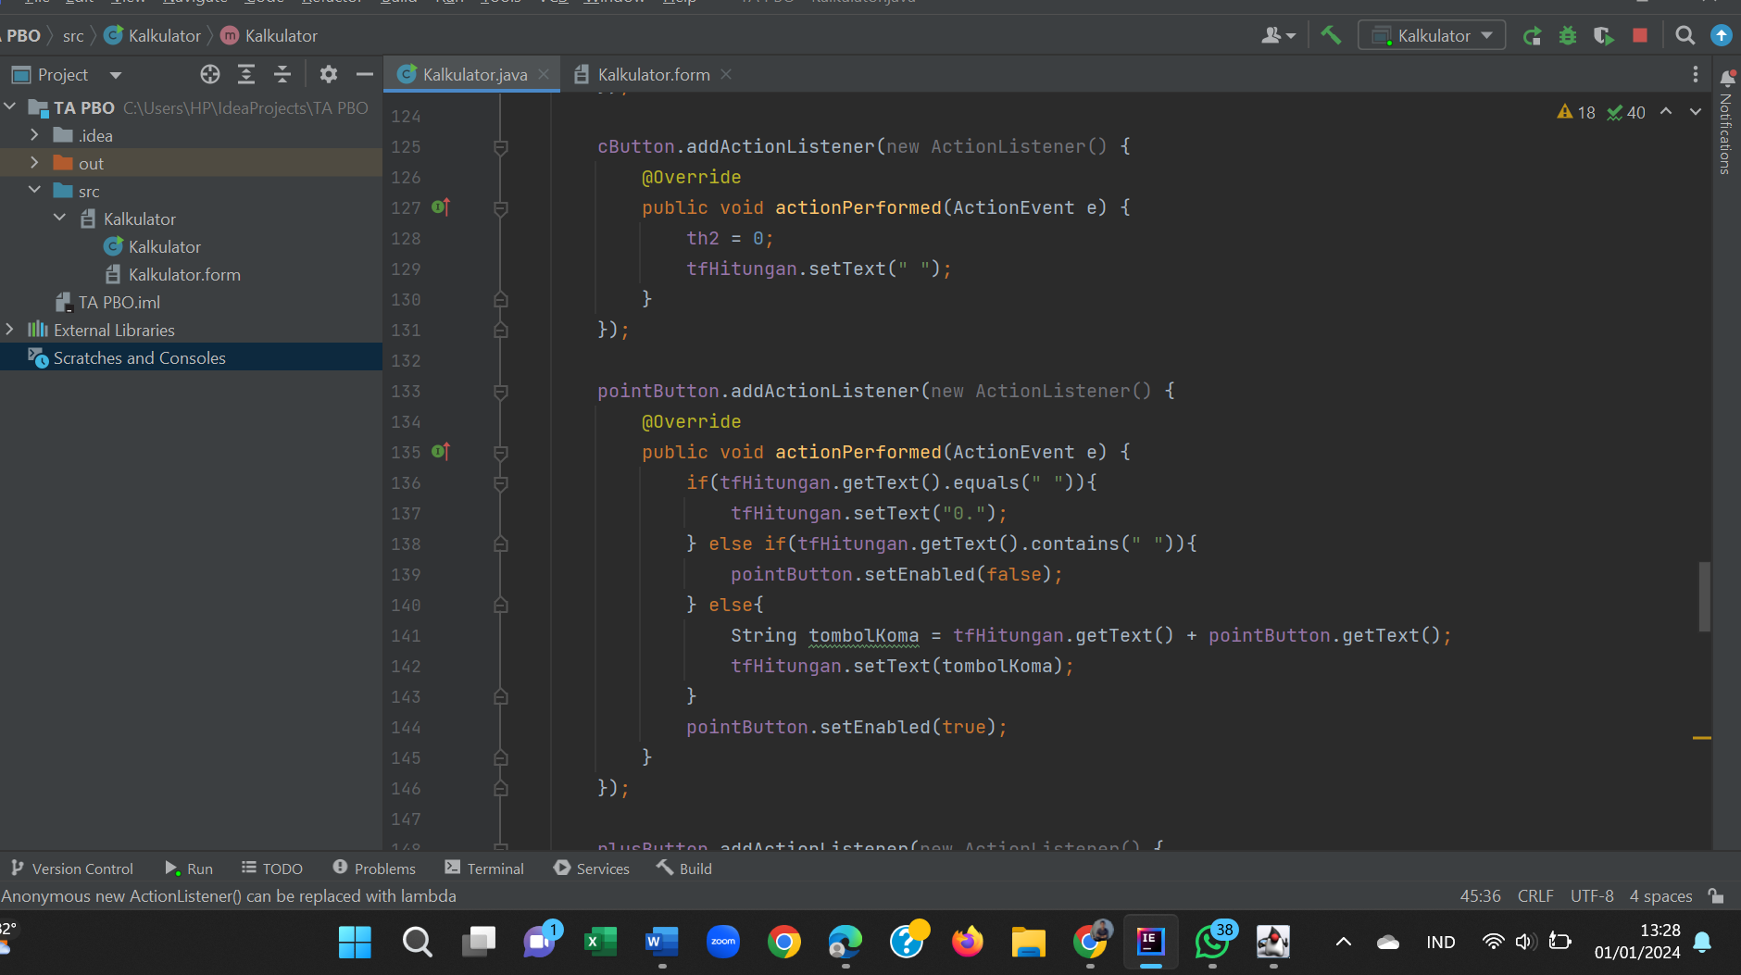

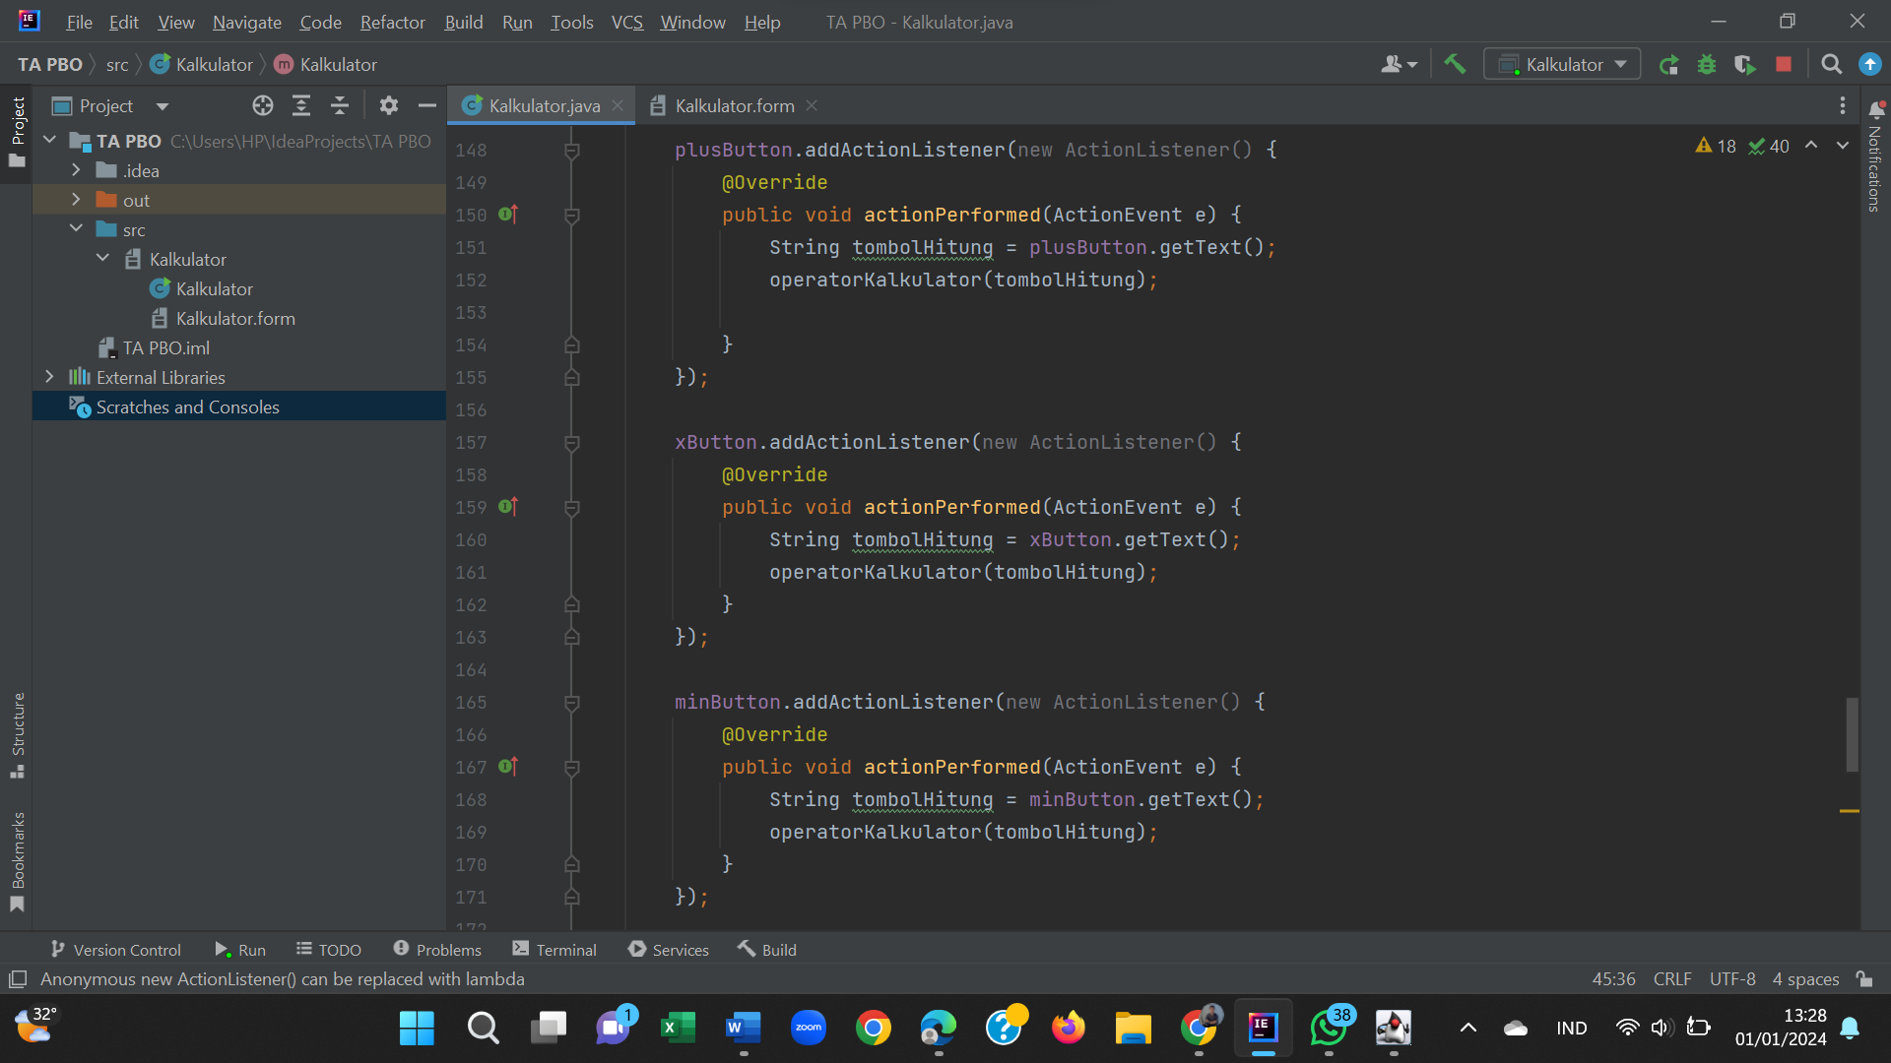

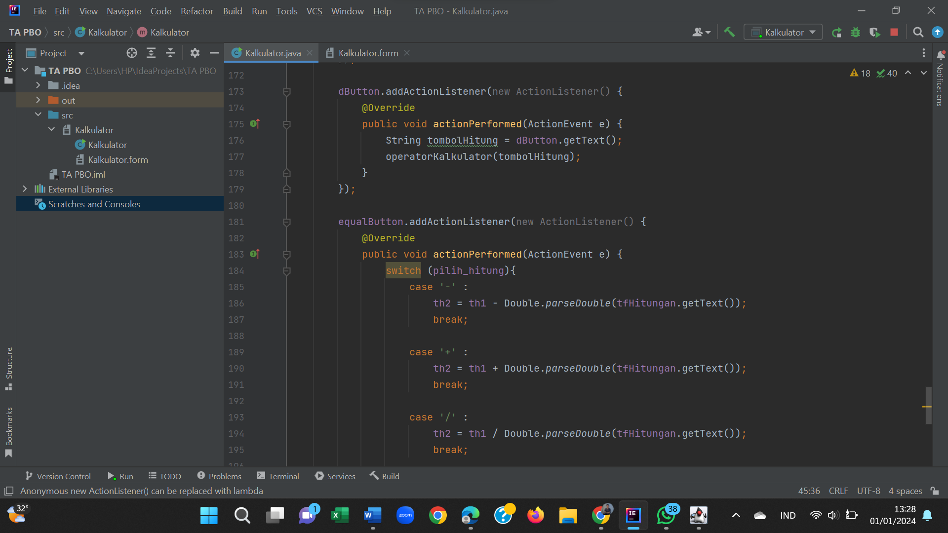

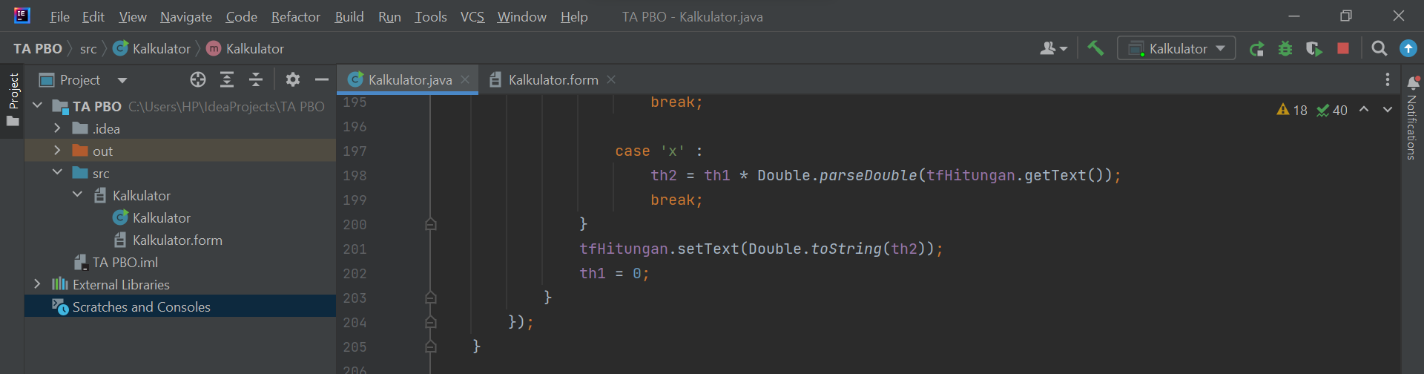

.main :

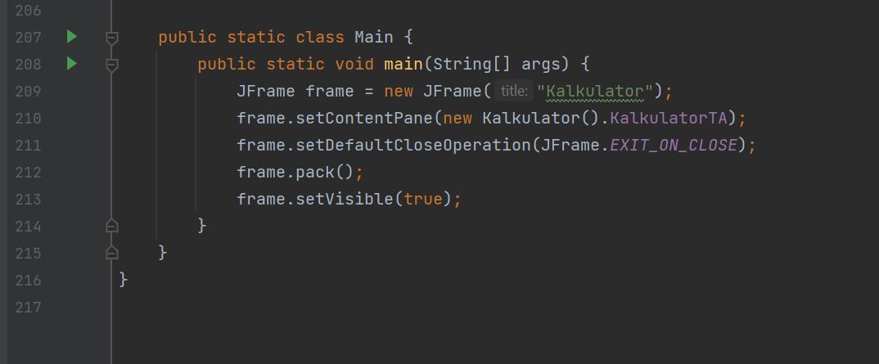

1. **Tampilan luaran program**

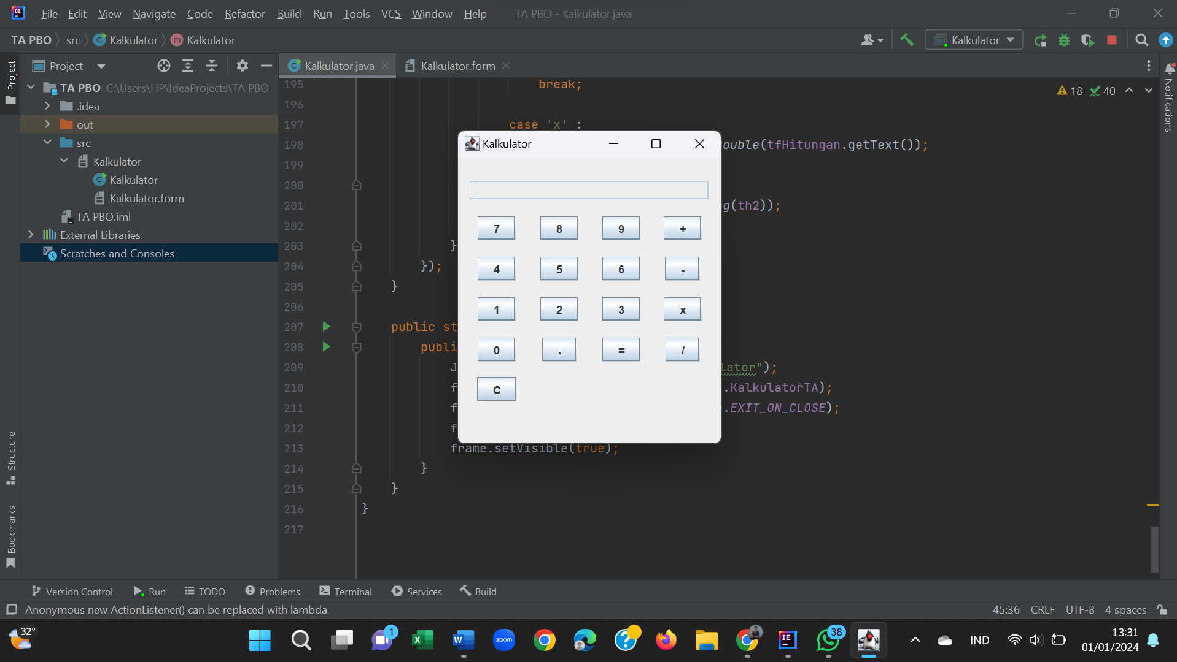

1. **Uji coba Program sukses/error**
2. Disini saya akan mencoba menguji program kalkulatornya, semisal saya ingin melakukan penjumlahan dari 3 + 4 maka nanti akan dihasilkan 7. Jika tidak terjadi error berarti programnya berhasil. Berikut capturenya :

Inputkan angka 3 dulu :

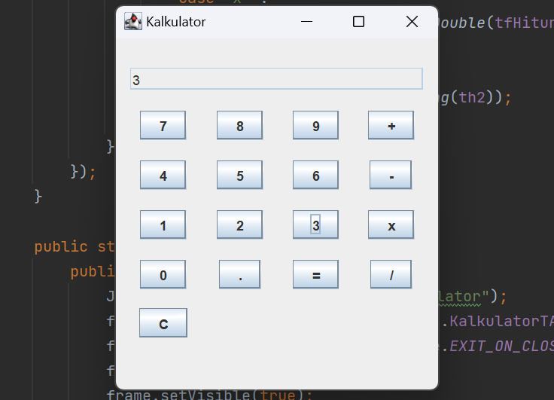

Klik tanda “tambah”

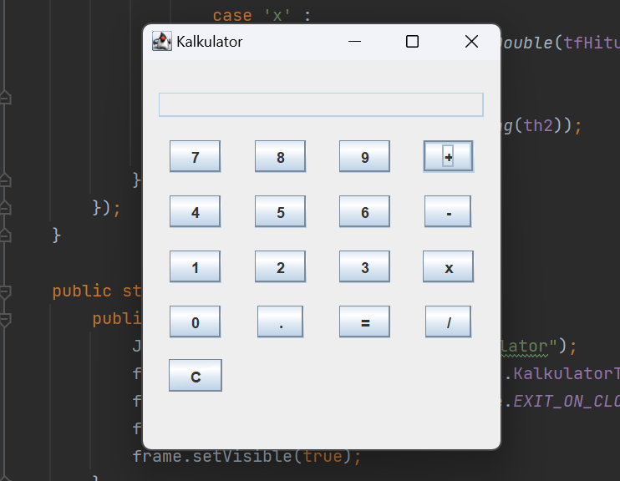

Selanjutnya inputkan angka 4

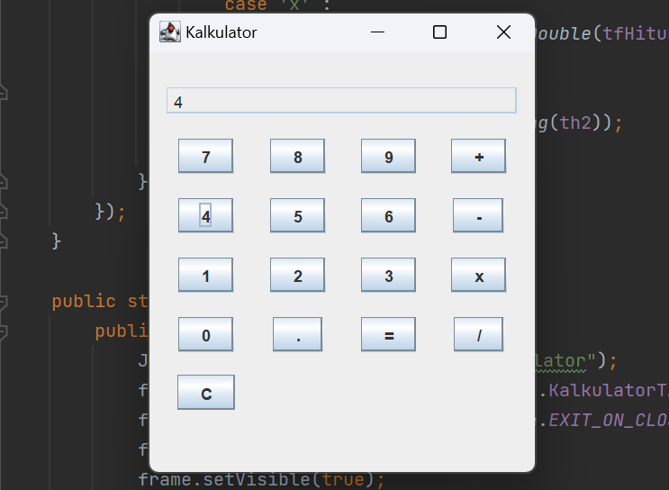

Dan liat hasilnya dengan klik “=”

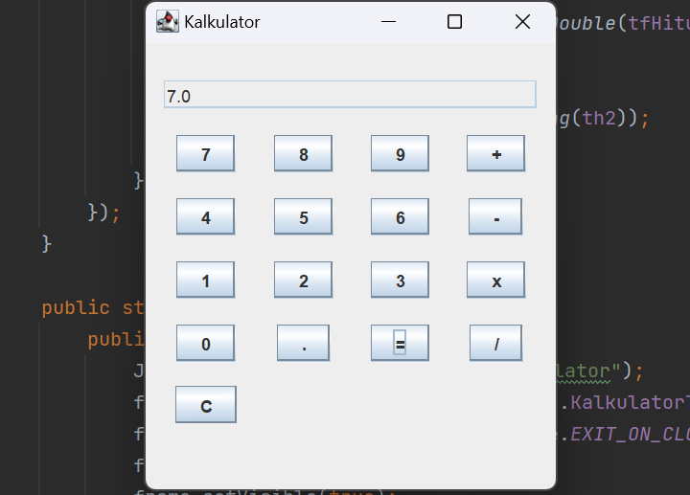

Sudah terbukti bahwa sesuai 3 + 4 adalah 7

1. Saya coba dengan perkalian dengan mengalikan 10 * 8

Inputkan 10 dulu

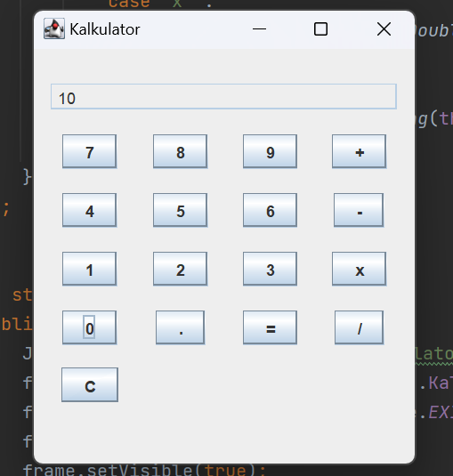

Klik tanda “x”

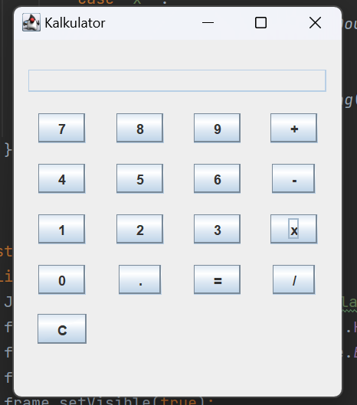

Inputkan angka 8

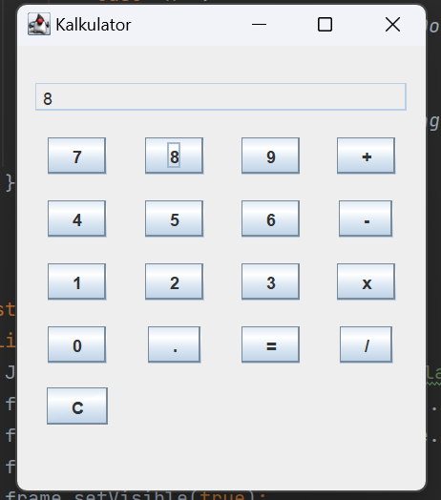

Klik tanda “=”

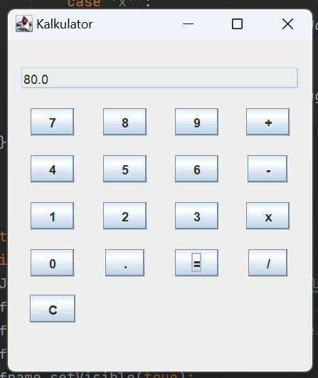

1. Pengurangan 50 – 80

Caranya seperti diatas dan ini hasil pengurangannya :

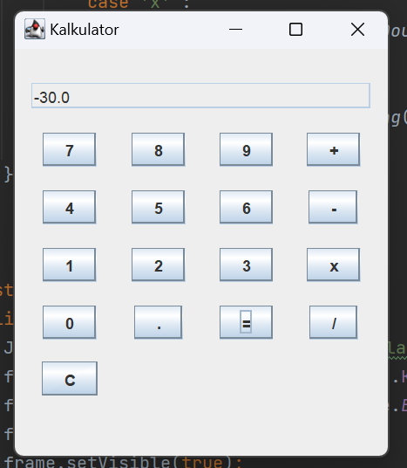

1. Pembagian 100 / 40

Hasilnya

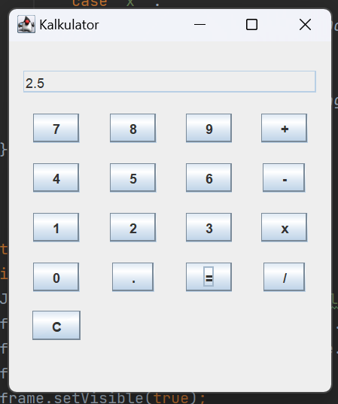

Dari beberapa uji coba diatas dapat dilihat bahwa program yang saya buat dapat dijalankan tidak terjadi error atau kesalahan apapun.